图片上方的一段正文。
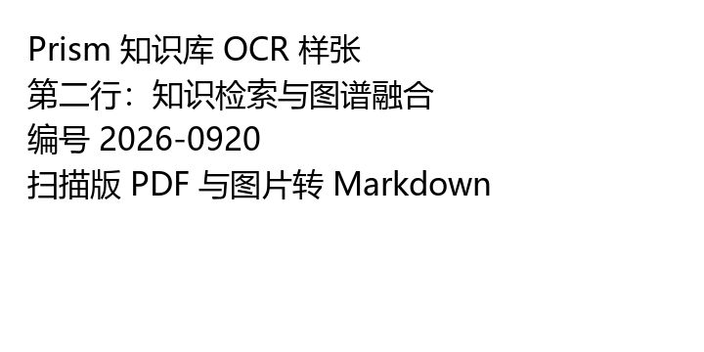
图片下方的一段正文。

